Resolución del Pleno del Instituto de Transparencia, Acceso a la Información Pública y Protección de Datos Personales del Estado de México y Municipios, con domicilio en Metepec, Estado de México, de fecha seis de noviembre de dos mil diecinueve.

VISTO el expediente formado con motivo del recurso de revisión 06867/INFOEM/IP/RR/2019, interpuesto por el C. Xxxxxxxx Xxxxxxx Xxxxxx, en lo sucesivo EL RECURRENTE, en contra de la respuesta de la Secretaría de Finanzas, en lo sucesivo EL SUJETO OBLIGADO, se procede a dictar la presente resolución con base en lo siguiente:
R E S U L T A N D O
I. En fecha veintiséis de junio de dos mil diecinueve, EL RECURRENTE presentó a través del Sistema de Acceso a la Información Mexiquense, en lo subsecuente EL SAIMEX ante EL SUJETO OBLIGADO, la solicitud de acceso a información pública, a la que se le asignó el número 00572/SF/IP/2019, mediante la cual requirió lo siguiente:

Número de Solicitud | Contenido
00572/SF/IP/2019 | “Se solicita, tenga la amabilidad de proporcionar la siguiente información: - Número total de cajeros automáticos denominados Kioskos Digitales para realizar diversos trámites, a lo largo del territorio estatal. - Cuál fue el método a través del cual se concesionó dicho servicio, número de licitación, Invitación o adjudicación; y documento que avale dicha acción. - Cuánto es el ingreso obtenido anualmente, desglosado por trámite.”
II. En fecha treinta y uno de julio de dos mil diecinueve EL SUJETO OBLIGADO notificó al RECURRENTE, que el plazo de quince días para dar respuesta a su solicitud se había prorrogado quince días más, en términos de lo que establece el artículo 163 de la Ley de Transparencia y Acceso a la Información Pública del Estado de México y Municipios.

Cabe hacer mención que EL SUJETO OBLIGADO adjunto el archivo electrónico denominado CT-2019-0139.pdf, el cual contiene el Acta del Comité de Transparencia que aprobó la prorroga referida.

IV. De las constancias que obran en EL SAIMEX, se advierte que en fecha quince de agosto de dos mil diecinueve, el SUJETO OBLIGADO dio respuesta a la solicitud de información, en los siguientes términos:
“Folio de la solicitud: 00572/SF/IP/2019
En respuesta a la solicitud recibida, nos permitimos hacer de su conocimiento que con fundamento en el artículo 53, Fracciones: II, V y VI de la Ley de Transparencia y Acceso a la Información Pública del Estado de México y Municipios, le contestamos que:
Sobre el particular, sírvase encontrar en archivo adjunto copia del oficio de notificación número 20700004S/UT-2032/2019 mediante el cual se detalla lo referente a su solicitud.
ATENTAMENTE
Lic. Rodolfo Esteban Rivadeneyra Hernández”

Cabe precisar que EL SUJETO OBLIGADO adjuntó dos archivo electrónico denominado 572 DG Recaudación.pdf y UIPPE 572.pdf, los cuales no se insertan en el presente apartado al ser del concomimiento de las partes; aunado a que, serán materia de estudio en el apartado correspondiente.
V. Inconforme con la respuesta el veintisiete de agosto de dos mil diecinueve, EL RECURRENTE interpuso el recursos de revisión objeto del presente estudio, el cual fue registrado en EL SAIMEX y se le asignó el número de expediente
06867/INFOEM/IP/RR/2019, en el que señaló como acto impugnado y razones o motivos de inconformidad lo siguiente:
Número de Recurso | Acto Impugnado | Razones o motivos de inconformidad
06867/INFOEM/IP/RR/2019 | “No se recibió respuesta alguna en el tiempo que determina la normatividad. Asimismo, no se recibió notificación para ampliar el lapso de la respuesta.” | “No se recibió respuesta alguna en el tiempo que determina la normatividad. Asimismo, no se recibió notificación para ampliar el lapso de la respuesta.”

IV. El veintsiete de agosto de dos mil diecinueve, el recurso de revisión de que se trata se envió electrónicamente al Instituto de Transparencia, Acceso a la Información Pública y Protección de Datos Personales del Estado de México y Municipios y con fundamento en el artículo 185, fracción I de la Ley de Transparencia y Acceso a la Información Pública del Estado de México y Municipios, se turnó, a través del SAIMEX, el recurso de revisión a la Comisionada EVA ABAID YAPUR, a efecto de que decretaran su admisión o desechamiento.

V. De las constancias del expediente electrónico del SAIMEX, se desprende que el dos de septiembre de dos mil diecinueve, se acordó la admisión a trámite del recurso de revisión que nos ocupa, así como la integración del expediente respectivo, mismo que se puso a disposición de las partes, para que en un plazo máximo de siete días hábiles conforme a lo dispuesto por el artículo 185 de la Ley de Transparencia y Acceso a la Información Pública del Estado de México y Municipios, manifestaran lo que a su derecho conviniera, a efecto de presentar pruebas y alegatos; así como para que EL SUJETO OBLIGADO rindiera su Informe Justificado respectivamente.

VII. En cumplimiento a lo anterior, de las constancias del expediente electrónico del SAIMEX, se observó que EL SUJETO OBLIGADO rindió el Informe Justificado del recurso materia del presente asunto el diez de septiembre de dos mil diecinueve; sin embargo, en virtud de ratificar la respuesta no se puso a la vista del particular, no obstante se hará del conocimiento del particular el momento de notificarle la presente, por su parte, EL RECURRENTE no realizó manifiestación, ni presentó pruebas que a su derecho conviniera.

VIII. Una vez analizado el estado procesal que guarda el expediente, en fecha veintinueve de octubre de dos mil diecinueve, la Comisionada EVA ABAID YAPUR acordó el cierre de instrucción en el recurso de revisión, así como la remisión del expediente a efecto de ser resuelto, de conformidad con lo establecido en el artículo 185 fracciones VI y VIII de la Ley de Transparencia y Acceso a la Información Pública del Estado de México y Municipios;

IX. En fecha veintinueve de octubre de dos mil diecinueve, con fundamento en el artículo 181 párrafo tercero de la Ley de Transparencia y Acceso a la Información Pública del Estado de México y Municipios, se determinó ampliar el plazo para emitir resolución por un periodo de quince días hábiles; y

C O N S I D E R A N D O

PRIMERO. Competencia. Este Instituto de Transparencia, Acceso a la Información Pública y Protección de Datos Personales del Estado de México y Municipios, es competente para conocer y resolver el presente recurso, conforme a lo dispuesto en los artículos 6, Letra A de la Constitución Política de los Estados Unidos Mexicanos; 5, párrafos vigésimo segundo, vigésimo tercero y vigésimo cuarto, fracciones IV y V de la Constitución Política del Estado Libre y Soberano de México; 1, 2, fracción II, 13, 29, 36, fracciones I y II, 176, 178, 179, 181, párrafo tercero y 185 de la Ley de Transparencia y Acceso a la Información Pública del Estado de México y Municipios; y 9, fracciones I y XXIV y 11 del Reglamento Interior del Instituto de Transparencia, Acceso a la Información Pública y Protección de Datos Personales del Estado de México y Municipios; toda vez que se trata de un recurso de revisión interpuestos por un Ciudadano en términos de la Ley de la materia.

SEGUNDO. Interés. El recurso de revisión fue interpuesto por parte legítima, en atención a que presentado por EL RECURRENTE, quien es la misma persona que formuló la solicitud de acceso a la información pública al SUJETO OBLIGADO.

TERCERO. Oportunidad. El recurso de revisión fue interpuesto dentro del plazo de quince días hábiles contados a partir del día siguiente al en que EL RECURRENTE tuvo conocimiento de la respuesta impugnada, tal y como lo prevé el artículo 178 de la Ley de Transparencia y Acceso a la Información Pública del Estado de México y Municipios, que establece:

“Artículo 178. El solicitante podrá interponer, por sí mismo o a través de su representante, de manera directa o por medios electrónicos, recurso de revisión ante el Instituto o ante la Unidad de Transparencia que haya conocido de la solicitud dentro de los quince días hábiles, siguientes a la fecha de la notificación de la respuesta.
A falta de respuesta del sujeto obligado, dentro de los plazos establecidos en esta Ley, a una solicitud de acceso a la información pública, el recurso podrá ser interpuesto en cualquier momento, acompañado con el documento que pruebe la fecha en que presentó la solicitud.
En el caso de que se interponga ante la Unidad de Transparencia, ésta deberá remitir el recurso de revisión al Instituto a más tardar al día siguiente de haberlo recibido.”

En efecto, atendiendo a que EL SUJETO OBLIGADO notificó la respuesta a la solicitud de información pública el día nueve de agosto de dos mil diecinueve, el plazo de quince días hábiles que el artículo 178 de la ley de la materia otorga al RECURRENTE para presentar el recurso de revisión, transcurrió del doce al treinta de agosto del dos mil diecinueve, sin contemplar en el cómputo los días diez, once, diecisiete, dieciocho, veinticuatro, veinticinco de agosto y uno de septiembre de dos mil dieciocho, por corresponder a sábados y domingos, considerados como días inhábiles, en términos del artículo 3 fracción X de la Ley de Transparencia y Acceso a la Información Pública del Estado de México y Municipios.

En ese tenor, si el recurso de revisión que nos ocupa, se interpuso el veintisiete de agosto de dos mil diecinueve, éste se encuentra dentro de los márgenes temporales previstos en el citado precepto legal y, por tanto, su interposición considera oportuna.

CUARTO. Procedibilidad. Del análisis efectuado, se advierte que resulta procedente la interposición del recurso y se concluye la acreditación plena de todos y cada uno de los elementos formales exigidos por el artículo 180 de la Ley de Transparencia y Acceso a la Información Pública del Estado de México y Municipios, en atención a que fue presentado mediante el formato visible en el SAIMEX.

QUINTO. Estudio y resolución del recurso. Una vez determinada la vía sobre la que versará el presente recurso, y previa revisión del expediente electrónico formado en EL SAIMEX con motivo de la solicitud de información y del recurso a que da origen, es conveniente analizar si la respuesta del SUJETO OBLIGADO, cumple con los requisitos y procedimientos del derecho de acceso a la información pública, por lo que, en primer término debemos recordar que la solicitud de información planteada por EL RECURRENTE, consistió en

- Número total de cajeros automáticos denominados Kioskos Digitales para realizar diversos trámites, a lo largo del territorio estatal. –
- Cuál fue el método a través del cual se concesionó dicho servicio, número de licitación, Invitación o adjudicación; y documento que avale dicha acción.
- Cuánto es el ingreso obtenido anualmente, desglosado por trámite.

En respuesta, EL SUJETO OBLIGADO en respuesta le anexó lo siguiente:
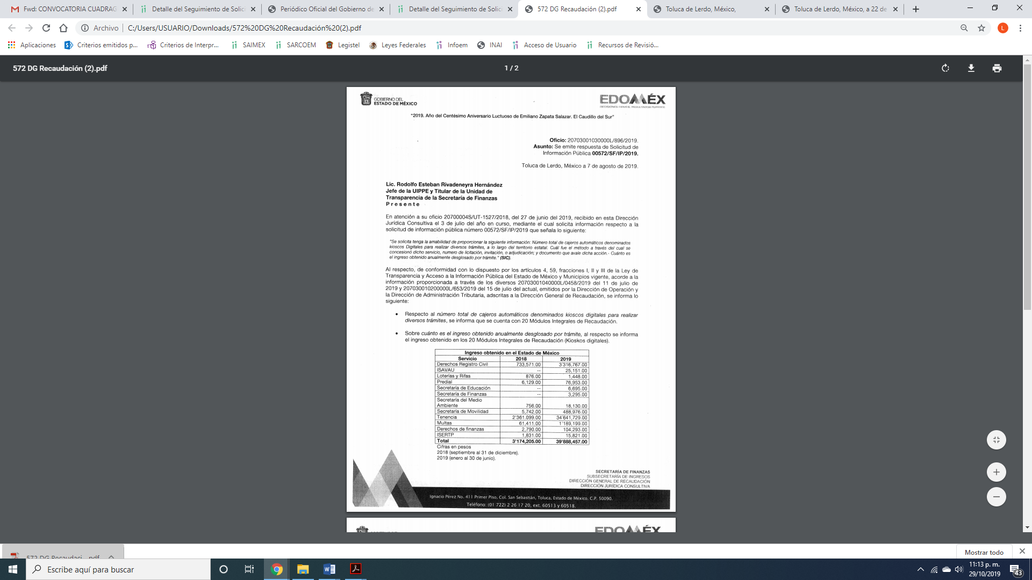

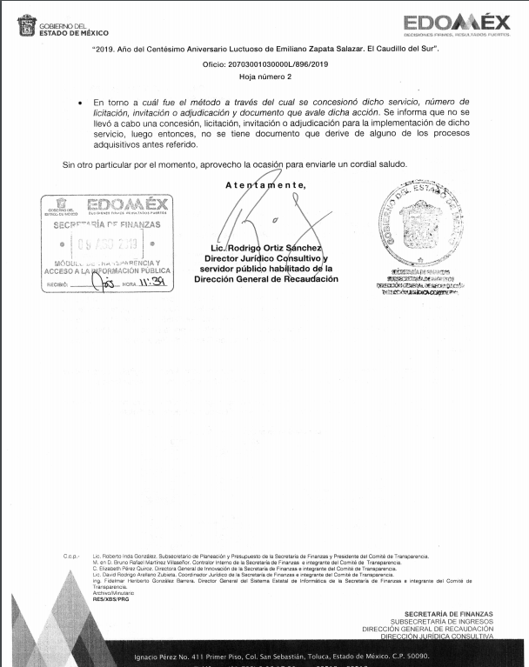
Bajo, lo anterior, es que el particular se inconforma, ya que a su decir expresó como acto impugnado y como razones y motivos de inconformidad que la respuesta le fue proporcionada fuera de tiempo.

Ahora bien, es preciso señalar que en términos de los artículos 13 y 181, párrafo cuarto de la Ley de Transparencia y Acceso a la Información Pública del Estado de México y Municipios, se suple la deficiencia de la queja y la inconformidad del particular lo es la respuesta del SUJETO OBLIGADO.

Ahora bien, es importante precisar que se actualiza la causal de procedencia del artículo 179 fracción X de la Ley de la materia.
En primer lugar requirió el particular el número total de cajeros automáticos denominados Kioskos Digitales para realizar diversos trámites, a lo largo del territorio estatal.

A lo que EL SUJETO OBLIGADO en respuesta y ratificó en Informe Justificado, le indicó que cuenta con un número de 20 Módulos Integrales de Recaudación; bajo lo cual, al realizar un pronunciamiento sobre la veracidad de la información, lo cierto es que este Órgano no tiene facultades para señalar al respecto, pues este Órgano Garante conforme al artículo 36 de la Ley de la Materia, no se encuentra facultado para expresar acerca de la veracidad de la información remitida por los Sujetos Obligados.

Sirve de sustento a lo anterior, el criterio 31/10 emitido por el entonces Instituto Federal de Acceso a la Información y Protección de Datos, ahora Instituto Nacional de Acceso a la Información y Protección de Datos, el cual refiere:

“El Instituto Federal de Acceso a la Información y Protección de Datos no cuenta con facultades para pronunciarse respecto de la veracidad de los documentos proporcionados por los sujetos obligados. El Instituto Federal de Acceso a la Información y Protección de Datos es un órgano de la Administración Pública Federal con autonomía operativa, presupuestaria y de decisión, encargado de promover y difundir el ejercicio del derecho de acceso a la información; resolver sobre la negativa de las solicitudes de acceso a la información; y proteger los datos personales en poder de las dependencias y entidades. Sin embargo, no está facultado para pronunciarse sobre la veracidad de la información proporcionada por las autoridades en respuesta a las solicitudes de información que les presentan los particulares, en virtud de que en los artículos 49 y 50 de la Ley Federal de Transparencia y Acceso a la Información Pública Gubernamental no se prevé una causal que permita al Instituto Federal de Acceso a la Información y Protección de Datos conocer, vía recurso revisión, al respecto. Expedientes: 2440/07 Comisión Federal de Electricidad - Alonso Lujambio Irazábal 0113/09 Instituto de Seguridad y Servicios Sociales de los Trabajadores del Estado – Alonso Lujambio Irazábal 1624/09 Instituto Nacional para la Educación de los Adultos - María Marván Laborde 2395/09 Secretaría de Economía - María Marván Laborde 0837/10 Administración Portuaria Integral de Veracruz, S.A. de C.V. – María Marván Laborde
Criterio 31/10” (sic)
En razón de lo anterior, se tiene por colmado el derecho de acceso a la información pública, relativa a este punto.
Ahora bien, en relación a la solicitud del particular al SUJETO OBLIGADO por la que requirió el método a través del cual se concesionó dicho servicio, número de licitación, Invitación o adjudicación; y documento que avale dicha acción.
En respuesta, EL SUJETO OBLIGADO le refirió que no se llevó a cabo ningún procedimiento adquisitivo, ya que no se concesiono dicho servicio.
Esto es, de la respuesta se considera el hecho negativo, es obvio que éste no puede fácticamente obrar en los archivos del SUJETO OBLIGADO, ya que no puede probarse por ser lógica y materialmente imposible, en razón de que al no haber generado dicha información, no la posee, no administra, y no cuenta con la misma.
Asimismo, no se trata de un caso por el cual la negación del hecho implique la afirmación del mismo, simplemente se está ante una notoria y evidente inexistencia fáctica de la información solicitada.
Así, y de conformidad con lo establecido en el artículo 12 de la Ley de Transparencia y Acceso a la Información Pública del Estado de México y Municipios el Sujeto Obligado sólo proporcionará la información que se les requiera y que obre en sus archivos, lo que a contrario sensu significa que no se está obligado a proporcionar lo que no obre en los mismos; destacando entonces que el Pleno de este Organismo Garante, ha sostenido que ante la presencia de un hecho negativo, resultaría innecesaria una declaratoria de inexistencia en términos de los artículos 19, 169 y 170 de la Ley de Transparencia y Acceso a la Información Pública del Estado de México y Municipios, y ante un hecho negativo resultan aplicables la siguiente tesis:
“HECHOS NEGATIVOS, NO SON SUSCEPTIBLES DE DEMOSTRACIÓN.
Tratándose de un hecho negativo, el Juez no tiene por qué invocar prueba alguna de la que se desprenda, ya que es bien sabido que esta clase de hechos no son susceptibles de demostración.
Amparo en revisión 2022/61. José García Florín (Menor). 9 de octubre de 1961. Cinco votos. Ponente: José Rivera Pérez Campos.”

De igual forma, es aplicable el criterio 7/2017, emitido en la Segunda Época por el Instituto Nacional de Transparencia, Acceso a la Información y Protección de Datos Personales, el cual señala lo siguiente:
“Casos en los que no es necesario que el Comité de Transparencia confirme formalmente la inexistencia de la información. La Ley General de Transparencia y Acceso a la Información Pública y la Ley Federal de Transparencia y Acceso a la Información Pública establecen el procedimiento que deben seguir los sujetos obligados cuando la información solicitada no se encuentre en sus archivos; el cual implica, entre otras cosas, que el Comité de Transparencia confirme la inexistencia manifestada por las áreas competentes que hubiesen realizado la búsqueda de la información. No obstante lo anterior, en aquellos casos en que no se advierta obligación alguna de los sujetos obligados para contar con la información, derivado del análisis a la normativa aplicable a la materia de la solicitud; y además no se tengan elementos de convicción que permitan suponer que ésta debe obrar en sus archivos, no será necesario que el Comité de Transparencia emita una resolución que confirme la inexistencia de la información.
Resoluciones:
• RRA 2959/16. Secretaría de Gobernación. 23 de noviembre de 2016. Por unanimidad. Comisionado Ponente Rosendoevgueni Monterrey Chepov.
• RRA 3186/16. Petróleos Mexicanos. 13 de diciembre de 2016. Por unanimidad. Comisionado Ponente Francisco Javier Acuña Llamas.
• RRA 4216/16. Cámara de Diputados. 05 de enero de 2017. Por unanimidad. Comisionada Ponente Areli Cano Guadiana.”

De esta forma, se privilegia el principio de simplicidad y rapidez que rigen las actuaciones de la Autoridades en materia de acceso a la información pública, consagradas en la Ley de Transparencia y Acceso a la Información Pública del Estado de México y Municipios, en sus artículos 2, 150 y 173, que señalan:
“Artículo 2. Son objetivos de esta Ley:
I. Establecer la competencia, operación y funcionamiento del Instituto, en materia de transparencia y acceso a la información;
II. Proveer lo necesario para garantizar a toda persona el derecho de acceso a la información pública, a través de procedimientos sencillos, expeditos, oportunos y gratuitos, determinando las bases mínimas sobre las cuales se regirán los mismos;

Artículo 150. El procedimiento de acceso a la información es la garantía primaria del derecho en cuestión y se rige por los principios de simplicidad, rapidez gratuidad del procedimiento, auxilio y orientación a los particulares, así como atención adecuada a las personas con discapacidad y a los hablantes de lengua indígena con el objeto de otorgar la protección más amplia del derecho de las personas.

Artículo 173. Sin perjuicio de lo anteriormente establecido, el procedimiento de acceso a la información se rige por los siguientes principios:
I. Simplicidad y rapidez;
II. Gratuidad del procedimiento; y
III. Auxilio y orientación a los particulares.”
En razón de lo anterior, y de conformidad con lo establecido en el artículo 12 párrafo segundo de la Ley de Transparencia y Acceso a la Información Pública del Estado de México y Municipios EL SUJETO OBLIGADO sólo proporcionará la información que obra en sus archivos, y como se desprendió del Informe Justificado, no obra en sus archivos la evidencia documental correspondiente.
Por último, en relación al requerimiento del particular al SUJETO OBLIGADO, relativo a cuánto es el ingreso obtenido anualmente, desglosado por trámite, mediante respuesta y ratificado mediante Informe Justificado le indico lo siguiente:
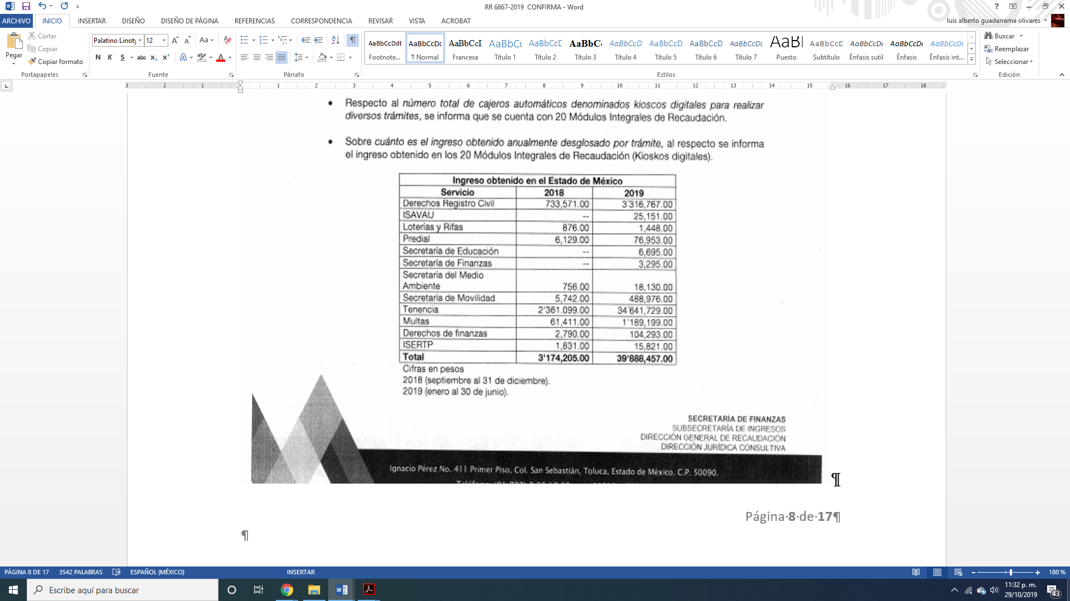
En razón de lo expuesto, es que se colma el derecho de acceso a la información público, ya que se desprende de la respuesta le proporciono lo peticionado al particular.
En razón de lo expuesto que resultan fundados e inoperantes los motivos de inconformidad planteados por el particular.
En consecuencia, se determina CONFIRMAR la respuesta en el presente recurso de revisión, en términos del artículo 186, fracción II, de la Ley de Transparencia y Acceso a la Información Pública del Estado de México y Municipios dado que no se actualizó ningún supuesto de la Ley de la materia.

No pasa desapercibido para este Órgano Garante que el particular señaló como acto impugnado y como razones y motivos de inconformidad, que no se le entregó en tiempo la información solicitada, el presente medio de impugnación no es la vía para hacer valer lo argumentado; sin embargo, es que este Instituto en términos del artículo 36, fracción XXXVIII, de la Ley de Transparencia y Acceso a la Información Pública del Estado de México y Municipios tiene la facultad de hacer del conocimiento de la instancia competente de las posibles irregularidades a la presente norma, por lo que atendiendo a lo señalado en el artículo 190 de la misma normativa, se ordena dar vista a la Contraloría Interna y Órgano de Control y Vigilancia, para que en ejercicio de sus atribuciones determine lo que en derecho proceda.

Así, con fundamento en lo prescrito en los artículos 5, párrafos vigésimo segundo, vigésimo tercero y vigésimo cuarto, fracciones IV y V, de la Constitución Política del Estado Libre y Soberano de México, y los artículos 2, fracción II, 9, 29, 36, fracciones I y II, 176, 178, 179, 181, 185, fracción I, 186 y 188, de la Ley de Transparencia y Acceso a la Información Pública del Estado de México y Municipios, este Pleno:
RESUELVE
PRIMERO. Resultan infundadas las razones o motivos de inconformidad planteadas por EL RECURRENTE y analizadas en el Considerando QUINTO de esta resolución.
SEGUNDO. Se CONFIRMA la respuesta del SUJETO OBLIGADO otorgada a la solicitud de información número 00572/SF/IP/2019, en términos del Considerando QUINTO.
TERCERO. Notifíquese la presente resolución al Titular de la Unidad de Transparencia del SUJETO OBLIGADO para su conocimiento.
CUARTO. Notifíquese al RECURRENTE la presente resolución; así como, el Informe Justificado.
QUINTO. Hágase del conocimiento del RECURRENTE, que de conformidad con lo establecido en el artículo 196 de la Ley de Transparencia y Acceso a la Información Pública del Estado de México y Municipios, podrá impugnarla vía Juicio de Amparo en los términos de las leyes aplicables.
ASÍ LO RESUELVE, POR UNANIMIDAD DE VOTOS EL PLENO DEL INSTITUTO DE TRANSPARENCIA, ACCESO A LA INFORMACIÓN PÚBLICA Y PROTECCIÓN DE DATOS PERSONALES DEL ESTADO DE MÉXICO Y MUNICIPIOS, CONFORMADO POR LOS COMISIONADOS ZULEMA MARTÍNEZ SÁNCHEZ; EVA ABAID YAPUR; JOSÉ GUADALUPE LUNA HERNÁNDEZ; JAVIER MARTÍNEZ CRUZ, Y LUIS GUSTAVO PARRA NORIEGA; EN LA CUADRAGÉSIMA PRIMERA SESIÓN ORDINARIA CELEBRADA EL DÍA SEIS DE NOVIEMBRE DE DOS MIL DIECINUEVE, ANTE EL SECRETARIO TÉCNICO DEL PLENO, ALEXIS TAPIA RAMÍREZ.
Zulema Martínez Sánchez
Comisionada Presidenta
(RÚBRICA)
Eva Abaid Yapur  Comisionada  (RÚBRICA) | José Guadalupe Luna Hernández  Comisionado  (RÚBRICA)
Javier Martínez Cruz  Comisionado  (RÚBRICA) | Luis Gustavo Parra Noriega  Comisionado  (RÚBRICA)
Alexis Tapia Ramírez
Secretario Técnico del Pleno
(RÚBRICA)

Esta hoja corresponde a la resolución del seis d noviembre de dos mil diecinueve, emitida en el recurso de revisión 06867/INFOEM/IP/RR/2019.
YSM/LAGO

